***МУНИЦИПАЛЬНОЕ ДОШКОЛЬНОЕ ОБРАЗОВАТЕЛЬНОЕ УЧРЕЖДЕНИЕ***

***«ДЕТСКИЙ САД № 21 «УМКА»***

**___________________________________________________________________________**

**село Совхоз «Боровский»**

**Зимняя экскурсия**

**« Удивительная река в зимний период»**

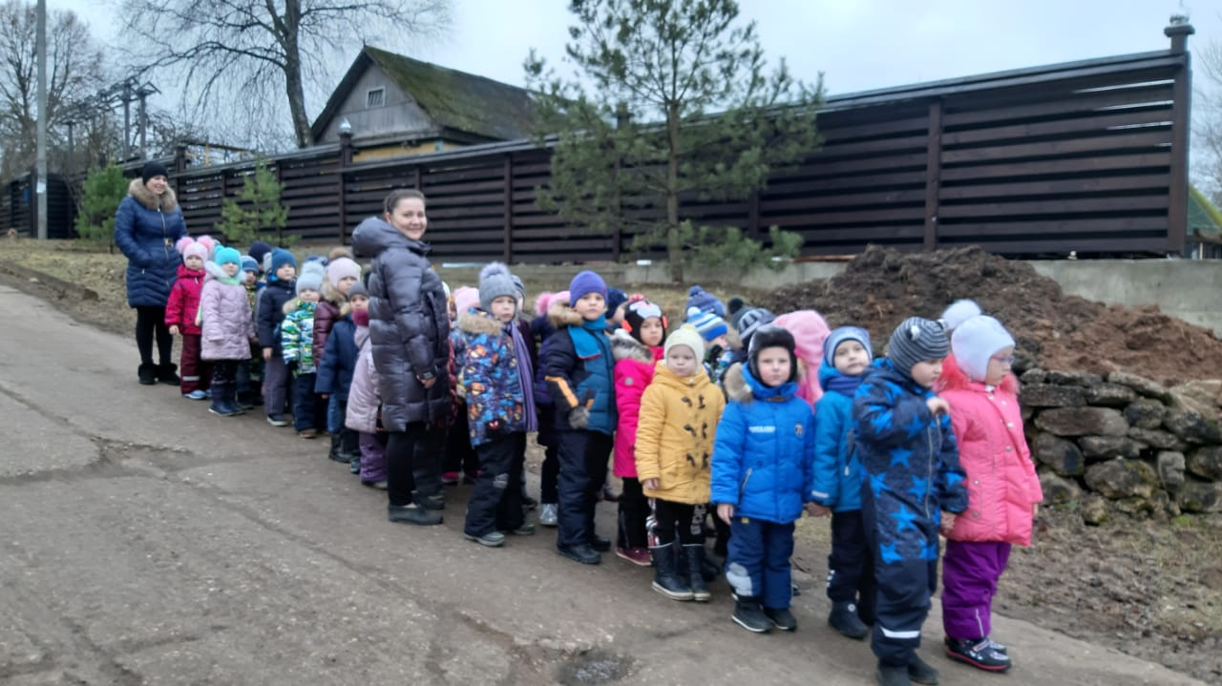

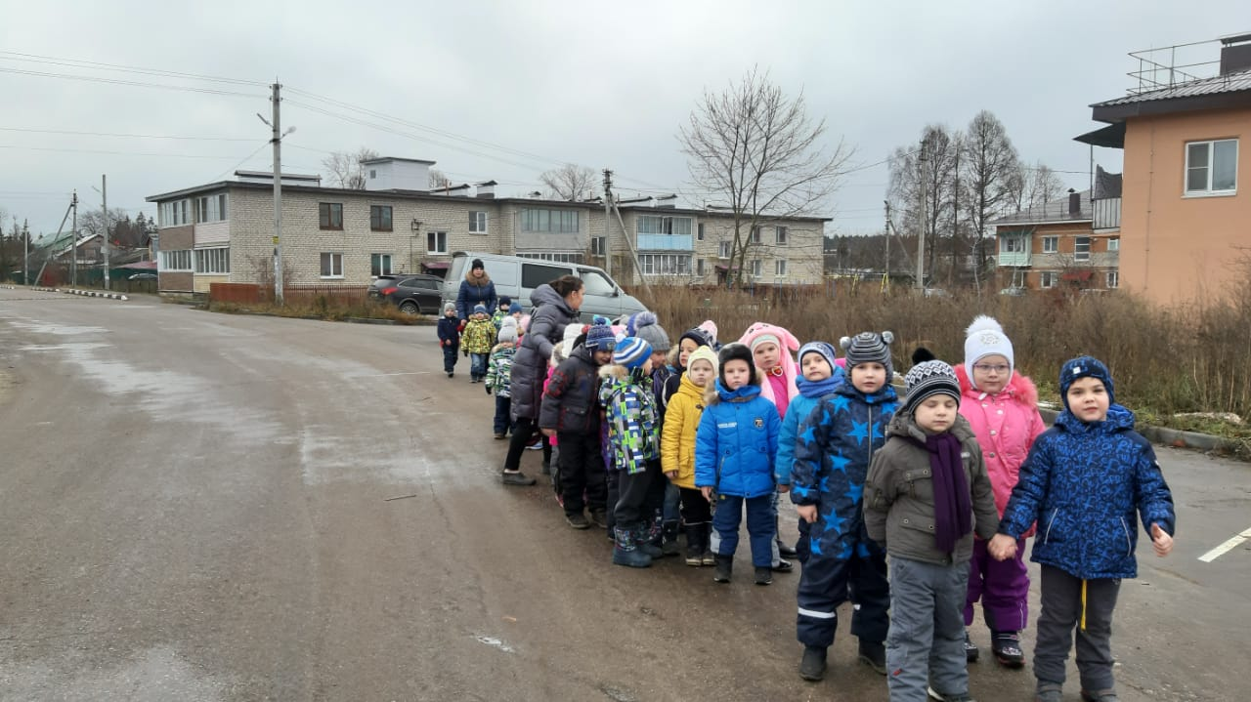

Провели: Луканина Л.Г

Федулова О.Г.

декабрь 2019

**Зимняя экскурсия**

**« Удивительная река в зимний период.»**

**Цель:** Формирование представлений детей об изменениях воды в реке в зимнее время.  
**Программные задачи:**  
1. Продолжать формировать знания об изменениях, происходящих с рекой в зимний период времени;  
2. Познакомить детей с правилами поведения на реке зимой;  
3. Сравнить реку в осенний и зимний периоды;  
4. Развивать интерес и любознательность;  
5. Воспитывать желание любоваться зимней природой.  
  
**Организационный момент** (в группе):  
- Сегодня мы с Вами отправимся на экскурсию к реке. Как называется река нашего края?   
- Правильно. Перед тем, как отправиться в путь, давайте вспомним какое сейчас время года? / Зима  
- Какие изменения в природе происходят в зимний период времени?/ Становится морозно, день становится короче, выпадает много снега, замерзает лед на речке и т.д.  
- Правильно. Давайте, напомним друг другу **о правилах по ведения на льду**:  
• Не выходи на лед в одиночку;  
• Не проверяй прочность льда ногой без надобности;  
• Осторожно! Под снегом могут быть трещины;  
• Если под тобой затрещал лед, плавно перекатывайся от опасного места;  
• При переходе по льду в незнакомом месте, держись нахоженных тропинок;  
• Переходить водоем по льду можно только при хорошей видимости;  
• Не отрывай подошвы ото льда, иди мелким скользящим шагом;  
• Идти осторожно, проверяя перед собой лед;  
• Если лед проломился, и ты попал в воду, кричи, зови на помощь.  
  
- Мы с вами на лед выходить не будем, но правила безопасного поведения на льду вы должны знать.

**Ход экскурсии**

*Педагог с детьми подходит к берегу реки*  
- Ребята, послушайте внимательно загадку и угадайте ее.  
  
**Загадка**  
Мороз на воду опустился  
И мир вокруг преобразился.  
Там где раньше все текло,  
Превратилось все в стекло…(Лёд)   
  
**Беседа**  
- Верно! А что такое лед? / Это замерзшая вода  
- Ребята, помните, мы ходили на экскурсию к реке осенью? Что вы видели тогда? / на реке было течение, на берегу была подсохшая трава, плавали лодки и т.д.  
- Что же стало с рекой сейчас, что изменилось? / На берегу лежит снег, а вода в реке замерзла.  
- Когда на реке появляется лед?/ Когда «ударяет» мороз.  
- А зачем люди ходят по льду? / Чтобы перейти на другую сторону реки, учатся кататься на коньках, рыбаки ловят рыбу.  
- Потрогайте лед, какой он на вид и на ощупь?/ Красивый, прозрачный, тонкий, толстый, гладкий, шершавый, холодный, твердый, крепкий и т.д.  
- На берегу реки много снега. Все растения, которые росли рядом укрыты снегом, многие животные спрятались от холода, птицы улетели в теплые края. В народе говорят, что река «заснула», все замерзло. Полюбуйтесь, как красива зимняя природа и зимняя река! Я хочу прочитать вам одно очень красивое стихотворение Тамары Логачевой, которое называется **«Зимушка»**  
Спит река — застекленела,  
Чуть жива на донышке.  
Колыбельную ей спели  
Перед сном воробышки.  
Над рекой нависли тучки,  
Тучки серо-синие.  
Холод птичкам нахлобучил  
Шапочки из инея.  
В небе солнышко скупое  
Еле пробивается  
Мне село мое родное  
И зимою нравится.  
  
- А сейчас предлагаю поиграть в игру **«Мороз Красный нос»**  
  
*На двух противоположных сторонах обозначаются два дома. В одном из домов становятся играющие. Посередине встает водящий — Мороз-Красный нос. Он говорит слова:*   
  
Я Мороз-Красный нос.   
Кто из вас решится   
В путь-дороженьку пуститься?   
Играющие отвечают:   
Не боимся мы угроз   
И не страшен нам мороз.   
  
*После слов дети перебегают через площадку в другой дом. Мороз их догоняет и старается заморозить (коснуться рукой). Замороженные останавливаются на том месте, где их настиг Мороз, и стоят до окончания перебежки. После нескольких перебежек выбирают другого водящего.*  
  
Свободная деятельность детей (игры по желанию)  
  
- Понравилась вам зимняя речка? / Ответы детей  
-

